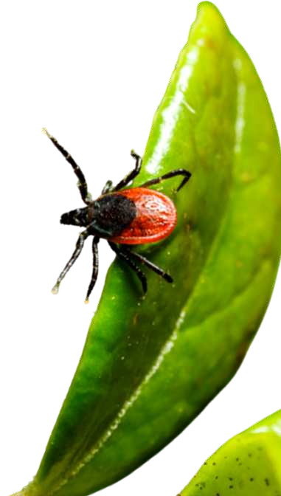Наступает весна…
Просыпаются клещи!

Клещи «просыпаются» ранней весной – в апреле-мае, как только сходит снег

Численность клещей достигает пика в конце
мая–июне

ФБУЗ"Центргигиенического образованиянаселения"Роспотребнадзора

Клещи
Встречаются практически на
Всей территории нашей страны!
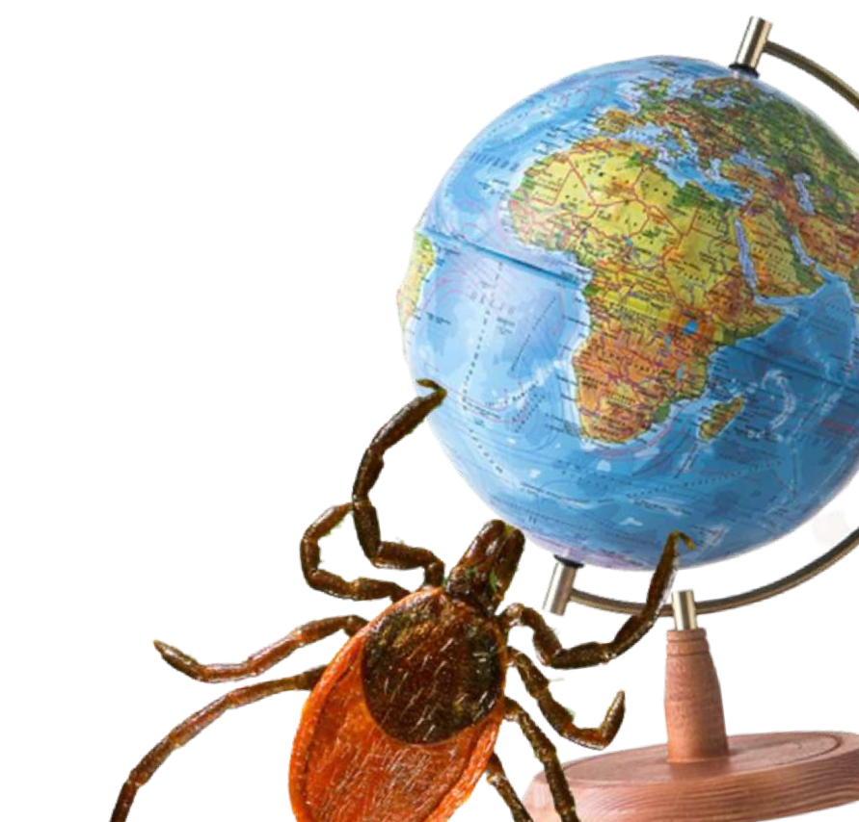
Клещи предпочитают хвойно-лиственные леса
Но могут встречаться и в городах:в парках,на кладбищах, а также на дачных участках

ФБУЗ"Центр гигиенического образования населения"Роспотребнадзора

Клещи не яблоки—

они
не падают
с деревьев!

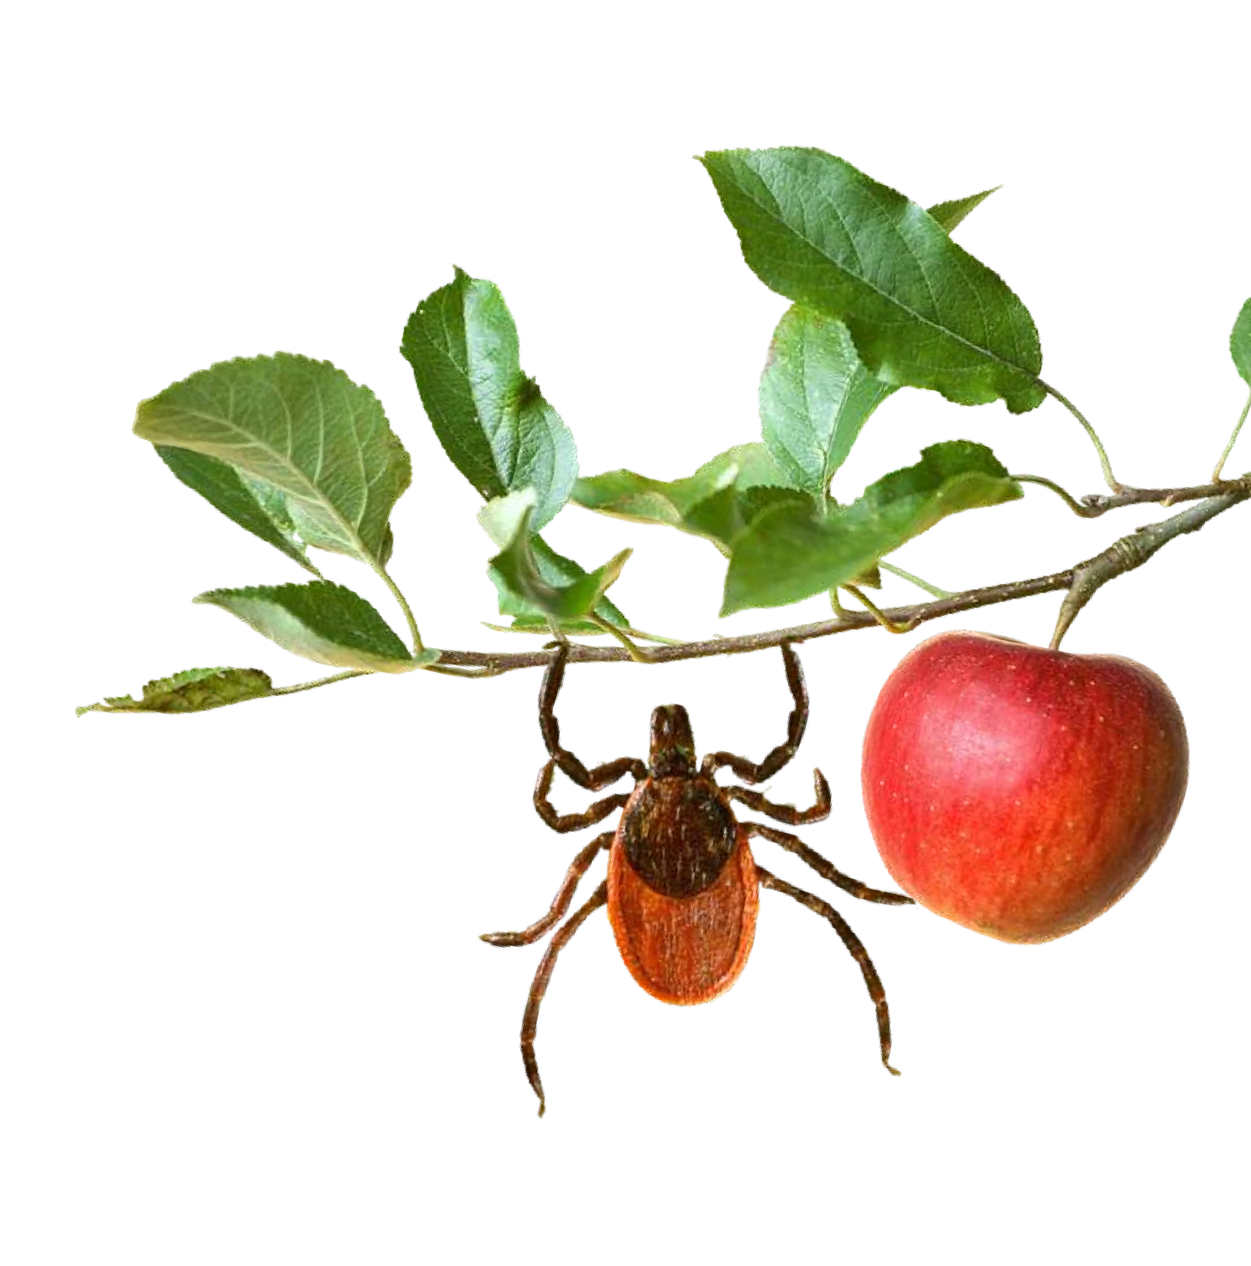Клещи обитают преимущественно в траве, реже – на кустарниках

Клещи никогда не заползают на
деревья, не падают и не прыгают с них!

ФБУЗ"Центргигиенического образованиянаселения"Роспотребнадзора

Как
нападают
клещи?

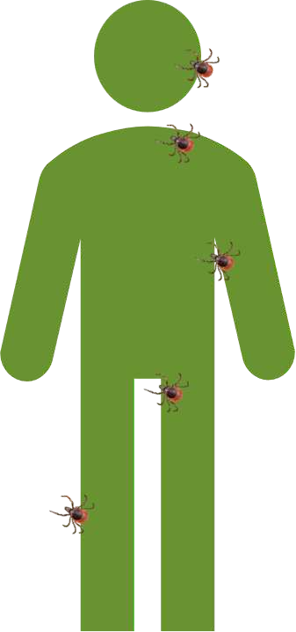
Клещ, прицепившись к одежде,ползетвверх, пока не найдет «укромное место»накоже,чтобы присосаться

Наэтоуходитвсреднем 30 минут

Чаще всего клещей обнаруживают подмышками,впаху, на шее и голове

Маленькийукус–
большиепроблемы

Клещи
способны
заразить
человека

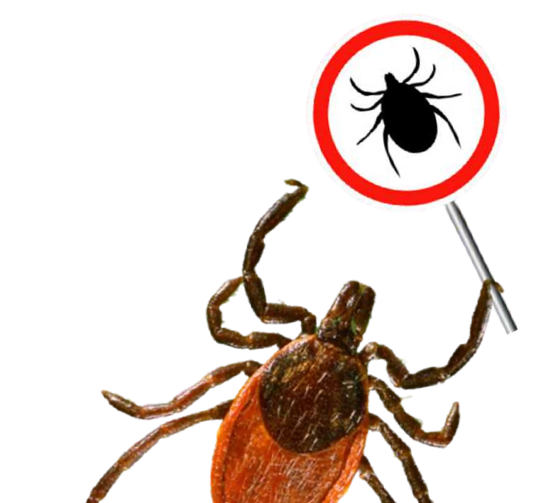
опаснымизаболеваниями:

Клещевойвирусныйэнцефалит Клещевой боррелиоз
Клещевой риккетсиоз
Крымскаягеморрагическаялихорадка Моноцитарный эрлихиоз
Гранулоцитарный анаплазмоз

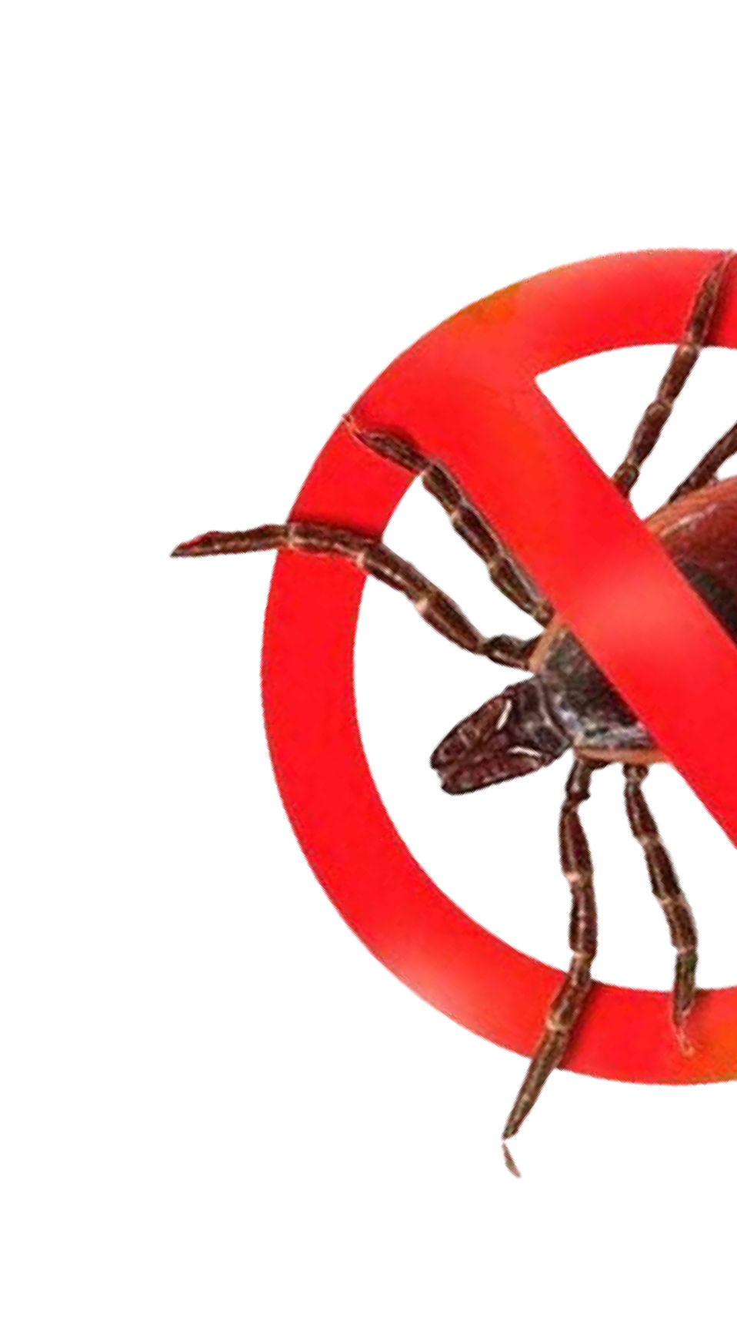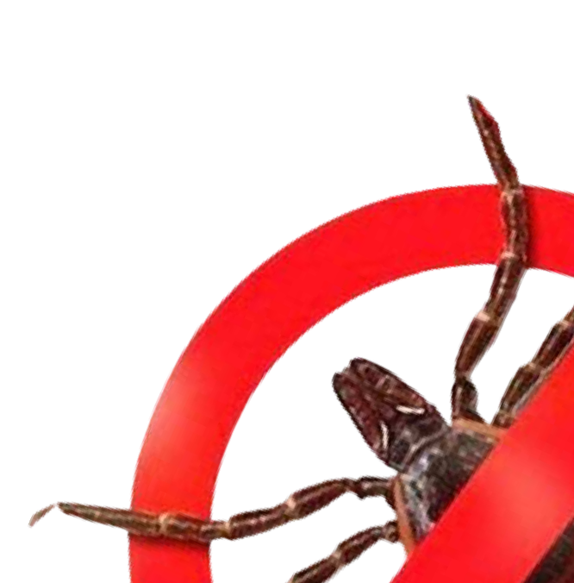Какнестать
жертвойклеща?

Правильноодеться:
однотонная светлая одежда
прилегающие манжеты и воротник брюкизаправитьвсапогиилиноски верхнюючастьодеждызаправитьв
брюки
волосызаправитьподкапюшон,шапку или косынку
Проводитьсамо-ивзаимоосмотры
каждые15-20минут

Какнестать
жертвойклеща?

Обработатьодежду

специальными
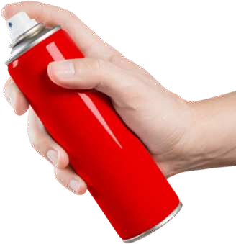акарицидными репеллентными
средствами:

акарицидно-репеллентными

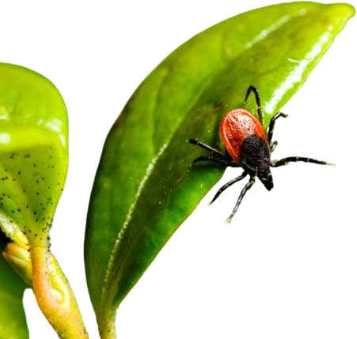
Этисредства нельзянаносить накожу!

ФБУЗ"Центргигиенического образованиянаселения"Роспотребнадзора

Что
делать,
если

обнаружили
насебе
клеща?

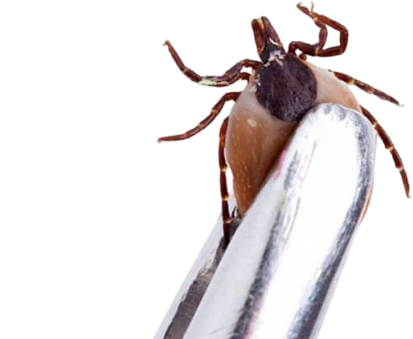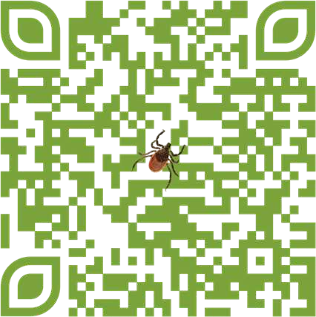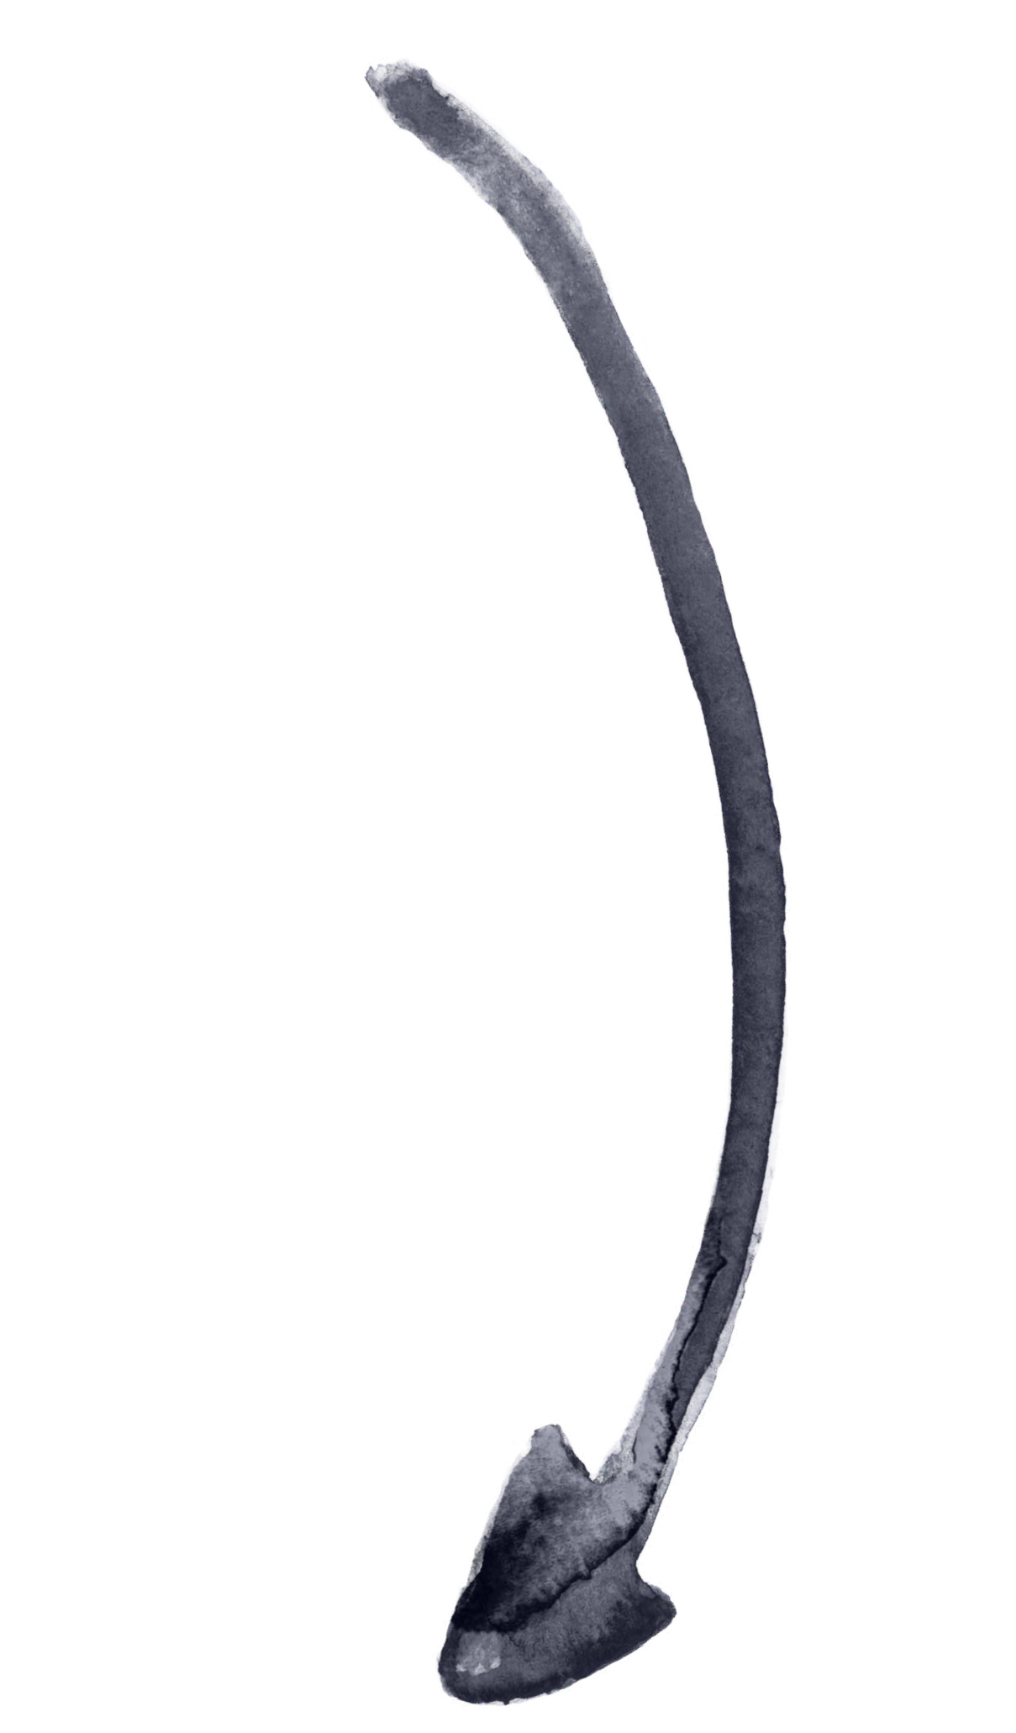
 Клещанемедленноудалить
 Продезинфицироватьранкуантисептиком  Доставить клеща в лабораторию для
исследованиянаналичиевозбудителей инфекций

ФБУЗ"Центргигиенического

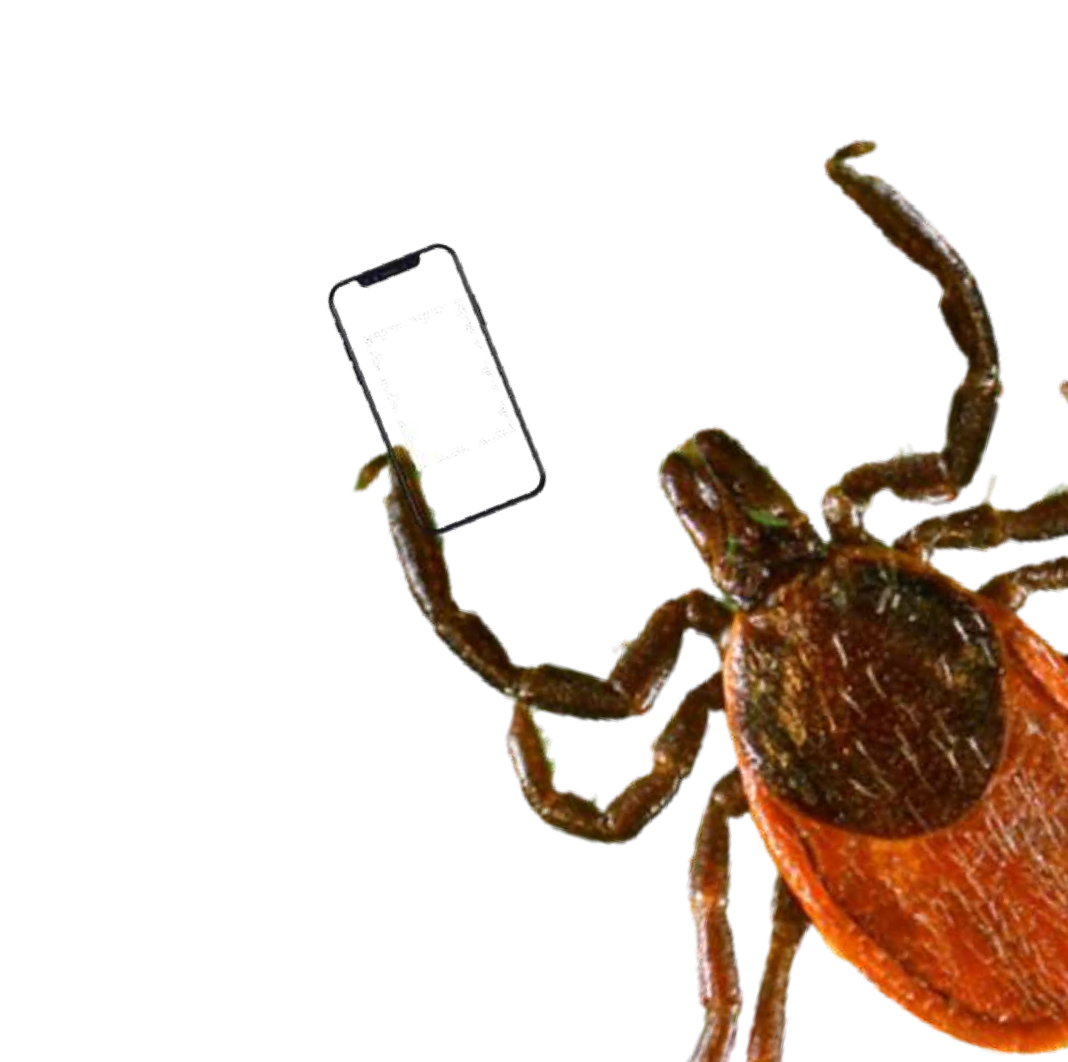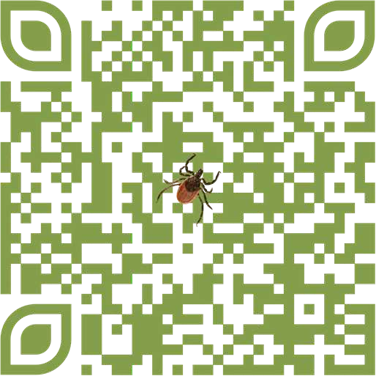Узнатьбольше

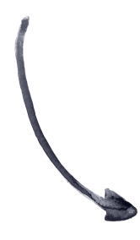
втематическойподборке

ВсемСанПросвет

ФБУЗ"Центргигиенического

